**Αθήνα:** 03.03.2022

**Αρ. Πρωτ.:** 308

**ΔΕΛΤΙΟ ΤΥΠΟΥ**

**Ε.Σ.Α.μεΑ.: Αγωνιώδεις εκκλήσεις για τους αμάχους με αναπηρία στην Ουκρανία**

Με την κλιμάκωση της κατάστασης στην Ουκρανία, η ΕΣΑμεΑ και οι εταίροι της σε Ευρώπη και παγκοσμίως συνεχίζουν τις αγωνιώδεις προσπάθειές τους να αναλάβουν ΕΕ και κράτη μέλη αλλά και όλα τα δημοκρατικά έθνη τις ευθύνες τους να διασφαλίσουν επειγόντως την προστασία και την ασφάλεια όλων των ατόμων με αναπηρία και χρόνιες παθήσεις, Ουκρανών, Ελλήνων ομογενών και όλων των αμάχων.

Ο πρόεδρος της ΕΣΑμεΑ Ιωάννης Βαρδακαστάνης, με τις ιδιότητές του ως πρόεδρος του European Disability Forum και της International Disability Alliance, κατάφερε να συνομιλήσει διαδικτυακά με την ηγεσία της αντίστοιχης συνομοσπονδίας ατόμων με αναπηρία της Ουκρανίας (NAPD). Άκουσε για άτομα με αναπηρία σε πόλεις που βομβαρδίζονται, που δεν μπορούν να φτάσουν σε απρόσιτα καταφύγια, δεν έχουν πρόσβαση σε τρόφιμα, ιατρική υποστήριξη. Ο πρόεδρος του EDF διαβεβαίωσε το NADP ότι το αναπηρικό κίνημα κάνει ότι μπορεί για να υποστηρίξει τις εκκλήσεις τους για επείγουσα βοήθεια. Σήμερα δημοσιεύουμε και **στα ελληνικά την έκκληση του ουκρανικού αναπηρικού κινήματος**.

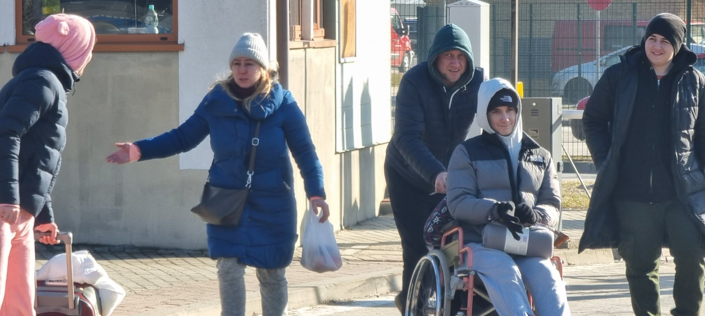

Εικόνα 1 Φωτογραφία Ν. Υποφάντη: Πρόσφυγες ΑμεΑ στα Πολωνο-ουκρανικά σύνορα

Ταυτόχρονα ο κ. Βαρδακαστάνης είχε συνάντηση με το Γραφείο της ΕΕ για την Πολιτική Προστασία και την Ανθρωπιστική Βοήθεια, έπεται συνάντηση με υπηρεσίες του ΟΗΕ, για το θέμα θα συνεδριάσει η επιτροπή για τη Σύμβαση των δικαιωμάτων των ατόμων με αναπηρία μέσα στις επόμενες μέρες – θα θέσει και εκεί το θέμα το EDF και η IDA.

Η υποστήριξη της ΕΕ στους πρόσφυγες τελεί υπό τη διαχείριση του Επιτρόπου Εσωτερικών Υποθέσεων της ΕΕ και υπάρχει **κάλεσμα για συνδρομή μέσω επιστολής από το EDF** και πολλές οργανώσεις ατόμων με αναπηρία από όλη την Ευρώπη, μεταξύ των οποίων και η ΕΣΑμεΑ. Η συνεργασία με την Inclusion Europe και το EASPD που εργάζονται για να υποστηρίξουν τα μέλη τους στην Ουκρανία είναι συνεχής, όπως και με τις οργανώσεις που υποστηρίζουν τους πρόσφυγες με αναπηρία που φτάνουν στα πολωνικά σύνορα.

Σήμερα η [**ΕΣΑμεΑ στέλνει επιστολή στον πρωθυπουργό της χώρος Κυριάκο Μητσοτάκη**](https://www.esamea.gr/our-actions/rest-actions/5594-i-esamea-zita-tin-analipsi-epeigoysas-drasis-boitheias-ton-oykranon-ton-omogenon-kai-olon-ton-amaxon-me-anapiria) καθώς και σε όλα τα μέλη του ελληνικού κοινοβουλίου, ώστε να πάρουν όλες εκείνες τις πρωτοβουλίες που επιβάλλονται για να βοηθήσουν τα θύματα του πολέμου με αναπηρία.

Μη χάσετε στην εκπομπή [«Τα Νέα της ΕΣΑμεΑ»](https://www.youtube.com/user/ESAmeAGr/videos) που προβάλλεται το Σάββατο 15.30 στο Κανάλι της Βουλής: ο δημοσιογράφος Νίκος Υποφάντης μεταφέρει εικόνες του πολέμου και τις επιπτώσεις του στα άτομα με αναπηρία, ενώ ο πρόεδρος της ΕΣΑμεΑ Ιωάννης Βαρδακαστάνης εκφράζει την αλληλεγγύη του αναπηρικού κινήματος και τονίζει τις δράσεις που πρέπει να αναληφθούν άμεσα.

**Για περισσότερες πληροφορίες επικοινωνήστε με τον Πρόεδρο της Ε.Σ.Α.μεΑ. κ. Ι. Βαρδακαστάνη στο κινητό τηλέφωνο 6937157193.**

Τώρα μπορείτε να ενημερωθείτε για όλες τις εξελίξεις στο χώρο της Αναπηρίας στην ιστοσελίδα της Ε.Σ.Α.μεΑ.: [www.esaea.gr](http://www.esaea.gr/) ή [www.esamea.gr](http://www.esamea.gr/).

|  |  |
| --- | --- |
| Λογότυπο προσβάσιμου εγγράφου MS Word (*.docx) | **Προσβάσιμο αρχείο Microsoft Word (*.docx)**  Το παρόν αρχείο ελέγχθηκε με το εργαλείο ***Microsoft Accessibility Checker*** και δε βρέθηκαν θέματα προσβασιμότητας. Τα άτομα με αναπηρία δε θα αντιμετωπίζουν δυσκολίες στην ανάγνωσή του. |